Республиканский конкурс профессионального мастерства работников сферы воспитания и дополнительного образования детей «Сердце отдаю детям»,
номинация «Физкультурно-спортивная»
_________________________________________________________________

Сведения о качестве дополнительного образования по дополнительной общеобразовательной общеразвивающей программе
физкультурно-спортивной направленности «Бадминтон»
Ражабоав Рустема Пайзулловича,
педагога дополнительного образования
муниципального бюджетного учреждения дополнительного образования
«Детский оздоровительно-образовательный (профильный) центр Батыр» Кукморского муниципального района
Республики Татарстан

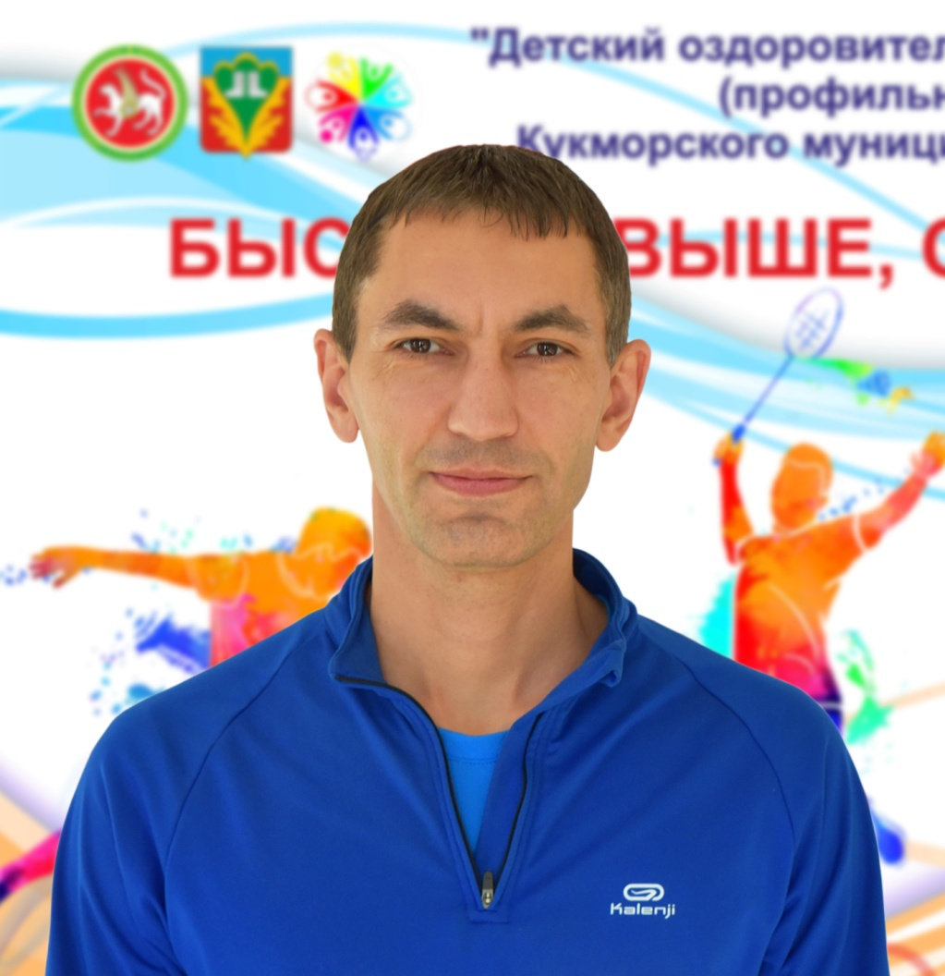

Ражабов Рустем Пайзуллович – педагог дополнительного образования муниципального бюджетного учреждения дополнительного образования «Детский оздоровительно-образовательный (профильный) центр "атыр» Кукморского муниципального района Республики Татарстан. В данном учреждении работает с 1 сентября 2018 года в отделении «Бадминтон».

Сохранность контингента воспитанников

Работа педагога дополнительного образования по вопросам комплектования групп и сохранности контингента обучающихся в системе дополнительного образования детей является, пожалуй, одной из самых важных задач педагогической деятельности. Чтобы сохранить свой контингент педагогу нужно приложить немало усилий. Чтобы учащиеся заинтересовались, Рустем Пайзуллович проводит всевозможные турниры, мероприятия, где учащиеся могут реализовать себя, ведёт работу с родителями и классными руководителями учащихся. Поэтому сохранность контингента воспитанников 100%.
2019-2020уч.г.- 15 учащихся, 2020-2021уч.г.- 15 учащихся, 2021-2022 уч.г. -15 учащихся.

- Обеспечение участия воспитанников в соревнованиях, иных конкурсных мероприятиях различного уровня в разрезе 3-х уч.гг.

Результатом данной деятельности является высокая динамика участия учащихся в конкурсных мероприятиях различного уровня за три года.

Динамика участия учащихся в соревнованиях различного уровня

Уровень | 2019-2020 |  | 2020-2021 |  | 2021-2022
Уровень | участники | призеры | участники | призеры | участники | призеры
Муниципальный | 11 | 8 | 12 | 11 | 15 | 13
Межрайонный | 7 | 0 | 10 | 4 | 14 | 12
Республиканский | 0 | 0 | 4 | 0 | 5 | 0

Участие учащихся в соревнованиях различного уровня (качественный показатель)

№п/п | Наименование соревнований | Уровень | Дата и место  проведения | кол-во участников | Кол.призовых мест
 | Первенство Кукморского района по бадминтону | муниципальный | 2ноября 2019г.Кукмор | 5 | 1
 | Соревнование по бадминтону "Бадминтонная весна" | муниципальный | 19 мая 2019 года г.Кукмор | 11 | 6
 | Открытый турнир" Старт надежд" по бадминтону среди школьников Кукморского района РТ 2010 г. р. и младше | муниципальный | 7 марта 2020 года г.Кукмор | 4 | 4
 | Турнир по бадминтону «Старты надежд!» 1-этап | муниципальный | 24 октября 2020 года г.Кукмор | 4 | 4
 | Соревнование по бадминтону в рамках Спартакиады среди школ Кукморского района | муниципальный | 4 марта 2020 года г.Кукмор | 2 | 2
 | 1 тур «Бадминтонных Надежд Татарстана» (Северо Западной Лиги — зональный этап) | межрайонный | 14 ноября 2020 года пгт.Б.Сабы | 2 | 1
 | 2 тур «Бадминтонных Надежд Татарстана» (Северо Западной Лиги — зональный этап) | межрайонный | 12 декабря 2020 года пгт.Б.Сабы | 2 | 1
 | 3 тур «Бадминтонных Надежд Татарстана» (Северо Западной Лиги — зональный этап) | межрайонный | 17 января 2020 года пгт.Б.Сабы | 3 | 1
 | 4 тур «Бадминтонных Надежд Татарстана» (Северо Западной Лиги — зональный этап) | межрайонный | 13 марта 2021 года пгт.Б.Сабы | 3 | 1
 | Соревнование по бадминтону в рамках Спартакиады среди школ Кукморского района | муниципальный | 24 марта 2021 года г.Кукмор | 2 | 2
 | Соревнование по бадминтону "Бадминтонная весна" | муниципальный | 16 мая 2021 годаг.Кукмор | 12 | 6
 | Бадминтонные Надежды РТ,3 этап Северо-Западная зона | межрайонный | 12 сентября 2021 года пгт.Б.Сабы | 3 | 2
 | Бадминтонные Надежды РТ,4 этап Северо-Западная зона | межрайонный | 27 ноября 2021 года пгт.Б.Сабы | 5 | 2
 | Бадминтонные Надежды РТ,1 этап Северо-Западная зона | межрайонный | 15 января 2022 года пгт.Б.Сабы | 5 | 1
 | Соревнование по бадминтону в рамках Спартакиады среди школ Кукморского района | муниципальный | 31 марта 2022 года г.Кукмор | 2 | 2
 | Бадминтонные Надежды РТ,2 этап Северо-Западная зона | межрайонный | 9 апреля 2022 года пгт.Б.Сабы | 7 | 3
 | Первенство Кукморского муниципального района по бадминтону | муниципальный | 24апреля 2022 годаг. Кукмор | 13 | 7
 | Первенство МБУ СШ «Саба-Арена» по бадминтону, посвящённое году цифровизации, организованное МБУ СШ «Саба-Арена» | межрайонный | 21 - 22 мая 2022 годапгт.Б.Сабы | 9 | 5
 | Соревнование по бадминтону "Бадминтонная весна" | муниципальный | 23 - 27 мая 2022 года г.Кукмор | 15 | 9

В течение всего периода обучения бадминтону, мониторинг мотивации позволяет отметить, что дети занимаются с удовольствием. Ведётся работа с одарёнными детьми, а также с детьми из «трудных семей». Данная система работы даёт свои результаты: контингент учащихся сохранился, воспитанники с удовольствием участвуют в различных соревнованиях, турнирах.

- Результативность участия воспитанников в конкурсных мероприятиях различного уровня за три года
В учебно-тренировочных занятиях по бадминтону педагог старается дать нужный объём знаний, формировать определённые умения и навыки, выдвигая на первое место формирование умений разрешать проблемы, возникающие в различных ситуациях. Но сделать это только в рамках урочной деятельности невозможно. Рустем Пайзуллович особое внимание уделяет внеурочной деятельности учащихся. Его педагогическое кредо: «Уча других, мы учимся сами». Только тогда можно стать настоящим педагогом и успешно работать с детьми, достигать результатов, когда сам прилагаешь усилия, занимаешься самообразованием.
В системе внеурочной работы педагог выбрал несколько направлений:
- Подготовка учащихся к соревнованиям.
- Индивидуальная работа с одарёнными учащимися.
- Проведение социально-значимых мероприятий (соревнования, подвижные игры на свежем воздухе, экскурсии, походы).
Во внеурочной деятельности учащихся главным принципом работы педагог считает совместное коллективное творчество педагога и детей. Такая работа, когда все вместе думают, изобретают, работают - способствует сплочению и приводит к образованию коллектива, в котором есть взаимопонимание, взаимоуважение и взаимовыручка.
Для Рустем Пайзулловича каждый ребёнок ценен как личность и заслуживает уважения и понимания. Его желание, чтобы дети видели в нём не просто педагога-профессионала, но и старшего друга, который всегда придет на помощь и к которому можно обратиться с любой просьбой остаётся актуальным для всех педагогов.
Основным показателем плодотворной работы Ражабова Р.П. является желание всех своих учеников участвовать в районных турнирах по бадминтону, а также активное участие педагога в проведении различных соревнований по бадминтону.
В нашем районе традиционным стало проведение Первенства Кукморского района по бадминтону, турнира по бадминтону «Старты надежд!», соревнования по бадминтону "Бадминтонная весна", соревнования по бадминтону в рамках Спартакиады среди школ Кукморского района, где участвуют все желающие учащиеся и испытывают свои возможности. По результатам соревнований педагог выбирает самых сильных и разрабатывает индивидуальную траекторию подготовки к межрайонным и Республиканским соревнованиям.
Чтобы увлечь ребят, развить у них интерес к бадминтону, желание изучать предмет, в работе с одарёнными детьми используются разнообразные формы и методы: проводятся индивидуальные консультации, собеседования, конкурсы, игры.

Результативность участия учащихся в конкурсных мероприятиях
за последние три года

№ п/п | ФИ воспитанника | наименование соревнований | дата и место проведения | уровень | место
1. | Степанов Денис  Байгельдин Егор  ЗакироваЯсмина | 2 тур «Бадминтонных Надежд Татарстана» (Северо Западной Лиги — зональный этап), организованный Федерацией бадминтона РТ | 9 апреля 2022 года пгт.Б.Сабы | межрайонный | 1 место  3 место  3 место
2. | Степанов Денис  Байгельдин Егор | 3 тур «Бадминтонных Надежд Татарстана» (Северо Западной Лиги — зональный этап), организованный Федерацией бадминтона РТ | 12 сентября 2021 года пгт.Б.Сабы | межрайонный | 1 место  2 место
3. | Ахметзянова Аделя  Халяпов Нурфат | Соревнование по бадминтону на призы Кукморского завода Металлопосуды | 7 апреля 2019  г.Кукмор | муниципальный | 2 место  3 место
4. | Димиева Аделя  ШакировИльназ | Соревнование по бадминтону в рамках Спартакиады среди школ Кукморского района | 4 марта 2020 года г.Кукмор | муниципальный | 3 место  3 место
5. | Степанов Денис | 2 тур «Бадминтонных Надежд Татарстана» (Северо Западной Лиги — зональный этап) | 14 ноября 2020 года пгт.Б.Сабы | межрайонный | 1 место
6. | Байгельдин Егор | 4 тур «Бадминтонных Надежд Татарстана» (Северо Западной Лиги — зональный этап) | 13 марта 2021 года пгт.Б.Сабы | межрайонный | 1 место
7. | Шакиров Инсаф | Первенство Кукморского района по бадминтону | 2 ноября 2019 г.Кукмор | муниципальный | 3 место
8. | ДимиеваАделя  ШакировИльназ | Соревнование по бадминтону в рамках Спартакиады среди школ Кукморского района | 4 марта 2020 года г.Кукмор | муниципальный | 3 место  3 место
9. | Ахметзянова Аделя Ахметзянова Айзиля Мухаметзянова Айсина Степанов Денис Байгельдин Егор Шакиров Инсаф | Соревнование по бадминтону "Бадминтонная весна" | 19 мая 2019 года г.Кукмор | муниципальный | 1 место  2 место  3 место  1 место  2 место  3 место
10. | Закирова Ясмина  Степанов Денис  Байгельдин  Егор  Закирова Дильбар | Открытый турнир" Старт надежд" по бадминтону среди школьников Кукморского района РТ 2010 г. р. и младше | 7 марта 2020 года д.Починок Сутер | муниципальный | 1 место  2 место  3 место  3 место
11. | Степанов Денис  Байгельдин Егор  Мухаметзянова Айсина  Шакиров Ильяс | Турнир по бадминтону «Старты надежд!» 1-этап | 24 октября 2020 года  д.Починок Сутер | муниципальный | 2 место  3 место  3 место  3 место
12. | Степанов Денис | 1 тур «Бадминтонных Надежд Татарстана» (Северо Западной Лиги — зональный этап) | 14 ноября 2020 года пгт.Б.Сабы | межрайонный | 3 место
13. | Байгельдин Егор | 3 тур «Бадминтонных Надежд Татарстана» (Северо Западной Лиги — зональный этап) | 17 января 2020 года пгт.Б.Сабы | межрайонный | 3 место
14. | Шакиров Ильназ | Соревнование по бадминтону в рамках Спартакиады среди школ Кукморского района | 22 марта 2019 года г.Кукмор | муниципальный | 3 место
15. | Ахметзянова Айзиля  Степанов Денис | Соревнование по бадминтону в рамках Спартакиады среди школ Кукморского района | 24 марта 2021 года г.Кукмор | муниципальный | 2 место  3 место
16. | Степанов Денис Байгельдин Егор Халяпов Нурфат  Ахметзянова Айзиля  Ахметзянова Аделя  Закирова Дильбар | Соревнование по бадминтону "Бадминтонная весна" | 16 мая 2021 года г.Кукмор | муниципальный | 1 место  2 место  3 место  1 место  2 место  3 место
17. | Сабирзянова Марьям  Гимадиев Тимур  Назмутдинов Тимур  Гимадиева Алиса | Соревнование по бадминтону "Бадминтонная весна" | 23 - 27 мая 2022 года г.Кукмор | муниципальный | 1 место  1 место  2 место  3 место
18. | Степанов Денис  Байгельдин Егор | 4 тур «Бадминтонных Надежд Татарстана» (Северо Западной Лиги — зональный этап) | 27 ноября 2021 года пгт.Б.Сабы | межрайонный | 3 место  3 место
19. | Степанов Денис | 1 тур «Бадминтонных Надежд Татарстана» (Северо Западной Лиги — зональный этап) | 15 января 2022 года пгт.Б.Сабы | межрайонный | 1 место
20. | Степанов Денис  Мухаметзянова Айсина | Соревнование по бадминтону в рамках Спартакиады среди школ Кукморского района | 31 марта 2022 года г.Кукмор | муниципальный | 1 место  2 место
21. | Степанов Денис Байгельдин Егор Закирова Ясмина  Сабирзянова Марьям Гимадиев Тимур Назмутдинов Тимур Гимадиева Алиса | Первенство Кукморского района по бадминтону | 24 апреля 2022 года г.Кукмор | муниципальный | 1 место  2 место  2 место  3 место  2 место  3 место  3 место
22. | Степанов Денис  ЗакироваЯсмина  Закирова Дильбар  Хисматуллина Зарина Габдуллина Дина | Первенство МБУ СШ «Саба-Арена» по бадминтону среди парных команд, посвящённое году цифровизации, организованное МБУ СШ «Саба-Арена» | 21 - 22 мая 2022 года пгт.Б.Сабы | межрайонный | 3 место  3 место  3 место  3 место  3 место

4. Участие педагога в инновационной деятельности, ведение экспериментальной работы, разработка методических пособий и внедрение авторских программ

Важной частью работы педагога на современном этапе является умение учиться самому и уметь поделиться своим опытом с коллегами. Выражаться это должно не в призывах, а, скорее, во внутреннем настрое, желании самосовершенствоваться, умении передать то, что хорошо умеешь делать.
Ценности и потребности современного общества меняются – меняется и миссия дополнительного образования. Концепция дополнительного образования (утв. правительственным распоряжением N 1726-р от 04.09.2014 года) видит её: в создании условий для личностного развития детей, предоставлении им возможности для самовыражения, мотивации младшего поколения к творческому, научному, спортивному, трудовому развитию.
Рустем Пайзуллович, как опытный педагог перед собой чётко осознаёт данную Концепцию и использует в своей работе. Со своим богатым опытом делится с коллегами: выступает на обучающих семинарах, имеет публикации в сборниках конференций, интернет-сайтах, разработал рабочую программу по дисциплине на основе образовательных программ учреждения, обеспечивает её выполнение.
Рустем Пайзуллович следит за обеспечением охраны жизни и здоровья обучающихся во время образовательного процесса. Систематически занимается самообразованием: обучается на курсах повышения квалификации, участвует в онлайн конференциях, в том числе вебинарах.
Педагог старается не отставать от своих учеников, а идти немного впереди. Благодаря своим стараниям, имеет множество благодарственных писем и грамот, дипломов разного уровня, сам активно участвует в соревнованиях по бадминтону и передаёт свой опыт воспитанникам.

Результатом признания работы являются:
- Диплом Федерации бадминтона Республики Татарстан «За содействие в развитии бадминтона в Республике Татарстан», 2021 год;
- Почётная грамота Главы Кукморского муниципального района Республика Татарстан, 2021 год;
- Почётная грамота ГБУ ДО «Республиканский центр внешкольной работы», 2020 год;
- Благодарственное письмо МБУ ДО «Детский оздоровительно-образовательный (профильный) центр» «Батыр» Кукморского муниципального района Республики Татарстан, 2021 год.

